Красивый рисунок на Пасху для детей с пошаговыми фото
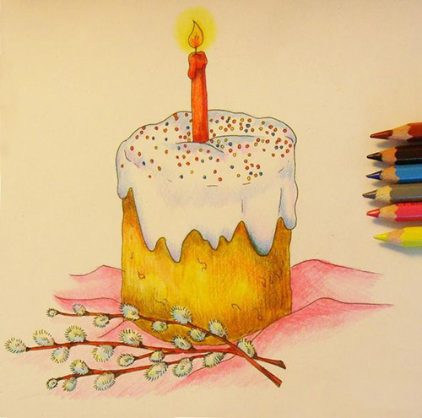
Кулич считается традиционной пасхальной выпечкой, символизирующей присутствие Божье в этом мире и Его заботу обо всех людях. На Пасху принято отправлять друг другу праздничные открытки с изображением куличей и крашеных яиц – с добрыми словами поздравлений и пожеланий. Предлагаем вашему вниманию интересное занятие по ИЗО деятельности для детей с пошаговыми фото на тему «Пасхальный кулич», освоив который можно нарисовать красивый рисунок и порадовать родственников трогательным подарком.
Необходимые материалы для занятия: белая бумага А4;ручка черная гелевая; карандаш простой и цветные для раскраски; ластик.
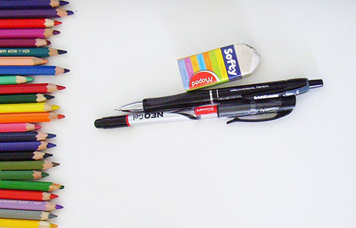
1 На листе бумаги рисуем квадрат средних размеров.
2 Над квадратом изображаем округлую линию и такую же проводим снизу.
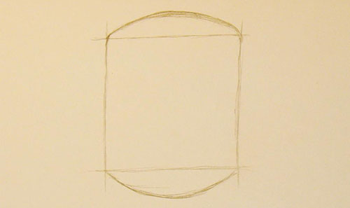
3 К верхней дуге нужно дорисовать еще одну и соединить их в овал – это верхушка будущего пасхального кулича.
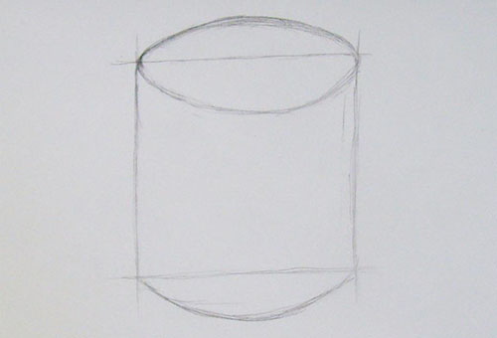

4. Свечу рисуем в центре верхушки, а внизу добавляем несколько тонких линий, обозначив салфетку для кулича.
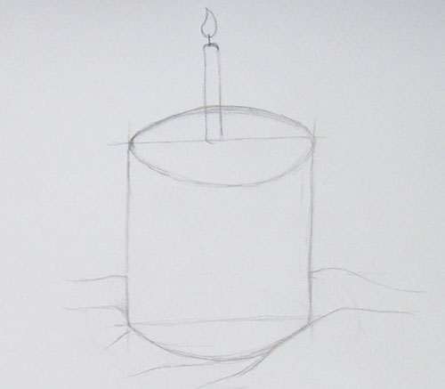
5. Возле кулича дорисовываем вербовые веточки – со стебельками и почками.
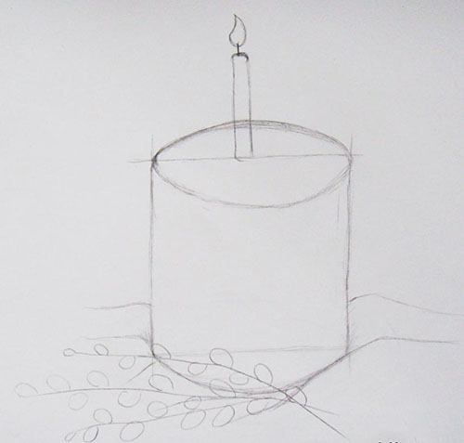
6. Теперь поверх кулича «наносим» белую глазурь с помощью плавных извилистых линий.
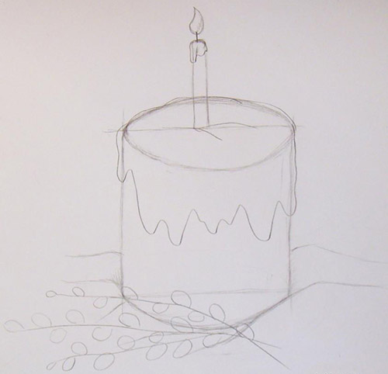
7. Рисунок по контурам обводим черной гелевой ручкой, не забыв изобразить на поверхности кулича «присыпку» — в виде мелких кружочков.
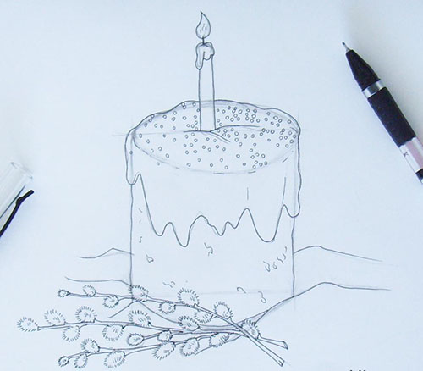
8. С помощью ластика стираем лишние линии.
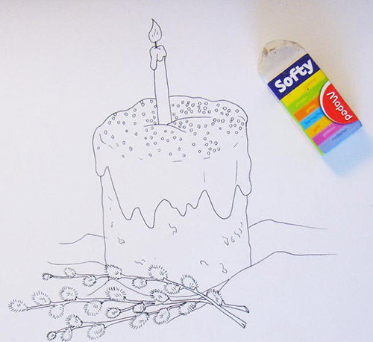
9. Осталось раскрасить пасхальный кулич цветными карандашами и наш рисунок готов! Для детей вполне по силам нарисовать такой символ Пасхи. Стоит только проявить немного усидчивости и старания. 